МИНОБРНАУКИ РОССИИ

**ФЕДЕРАЛЬНОЕ ГОСУДАРСТВЕННОЕ БЮДЖЕТНОЕ ОБРАЗОВАТЕЛЬНОЕ УЧРЕЖДЕНИЕ**

**ВЫСШЕГО ОБРАЗОВАНИЯ**

**“ВОРОНЕЖСКИЙ ГОСУДАРСТВЕННЫЙ УНИВЕРСИТЕТ”**

Факультет компьютерных наук

Кафедраинформационных систем и технологий

Мобильное приложение «Платформа для удаленного изучения музыки»

Курсовой проект

по дисциплине

Технологии программирования

09.03.02 Информационные системы и технологии

6 семестр 2023/2024 учебного года

Зав. кафедрой ______________ к. т. н., доцент Д.Н. Борисов

Обучающийся ______________ Ю.Г. Пьянин, ст. 3 курса оч. отд.

Обучающийся ______________ Р.Э. Мамедов, ст. 3 курса оч. отд.

Обучающийся ______________ А.Р. Хованская, ст. 3 курса оч. отд.

Обучающийся ______________ А.Д. Ражев, ст. 3 курса оч. отд.

Руководитель ______________ В.С. Тарасов, ст. преподаватель __.__.20__

Воронеж 2024

Содержание

Содержание 2

Введение 3

1 Постановка задач 4

1.1 Требования к разрабатываемой системе 4

1.1.1 Функциональные требования 4

1.1.1.1 Для клиентов 5

1.1.1.2 Для администратора 5

1.1.1.3 Для модератора 6

1.1.2 Технические требования 6

1.2 Требования к интерфейсу 7

1.3 Задачи, решаемые в процессе разработки 7

2 Анализ предметной области 8

2.1 Терминология (глоссарий) предметной области 8

2.2 Обзор аналогов 10

2.2.1 Flowkey 10

2.2.2 Fender play 12

2.2.3 Musican’s Toolkit 13

2.2.4 Simply Piano 14

2.2.5 Yousician 16

2.3 Моделирование системы 17

2.3.1 Use Case диаграмма 17

2.3.2 Диаграмма состояний 19

2.3.3 Диаграмма последовательности 21

2.3.4 Диаграмма активностей 29

2.3.5 ER-диаграмма 30

2.3.6 Диаграмма развёртывания 31

2.3.7 Диаграмма классов 32

2.3.8 Диаграмма объектов 33

2.3.9 Диаграмма сотрудничества 33

2.4 Аналитика мобильного приложения 34

2.5 Границы проекта 34

Заключение 35

Список используемых источников 36

Введение

В настоящее время Интернет–технологии все более активно используются в различных сферах, в том числе и в музыкальной. Также стоит помнить, что в современном мире, где время – деньги, онлайн обучение является неотъемлемой частью в жизни многих людей. Благодаря ему можно значительно сократить время на перемещение между домом и репетитором или школой, улучшить усвоение информации и иметь большую свободу при выборе курса, преподавателя и времени для занятий.

Также стоит отметить, что сейчас большинство людей привыкли получать сжатую информацию, позволяющую изучить самые важные аспекты в изучаемой теме, наше приложение помогает решить этот запрос пользователей.

В данной курсовой работе рассмотрена разработка мобильного приложения для удаленного обучения музыке с возможностью оплаты по QR-коду. Основная цель проекта заключается в создании удобной и функциональной системы, которая позволит пользователям легко и быстро выбрать нужный курс, подходящий под требования пользователя, и произвести оплату онлайн.

В работе будет рассмотрен процесс проектирования и разработки мобильного приложения, включая выбор подходящих технологий и инструментов, создание базы данных, разработку интерфейса и реализацию основных функций приложения. Кроме того, будут рассмотрены вопросы безопасности и защиты данных пользователей.

1. Постановка задач

Целью данного проекта является создание мобильного приложения платформы для удаленного обучения музыке.

Основными задачами проекта являются реализация покупки и создания музыкальных курсов и возможность оплаты по QR-коду.

Для достижения поставленных целей необходимо, во–первых, иметь представление о разрабатываемой системе, представленное необходимыми UML–диаграммами и разработанным дизайном мобильного приложения, как в целом, так и в отдельных сценариях.

Во–вторых, необходимо реализовать базы данных, которые будут хранить информацию об пользователях и созданных курсах, а также, осуществить возможность оплаты по QR–коду, посредством внедрения данной функции в систему и ее реализации благодаря “заглушке”.

Также, необходимо провести аналитику системы.

* 1. Требования к разрабатываемой системе
     1. Функциональные требования

К разрабатываемому приложению выдвинуты следующие требования:

* разделение пользователей на: клиентов, администраторов и модераторов;
* обеспечение возможности отправки пользователем писем на почту администрации мобильного приложения;
* обеспечение возможности оплаты по QR–коду;
* обеспечение возможности авторизации пользователя;
* обеспечение возможности восстановления доступа к аккаунту пользователя.
  + - 1. Для клиентов
    - Обеспечение возможности просматривать подробную информацию о выбранном курсе;
    - обеспечение возможности редактирования в личном кабинете информации о себе;
    - обеспечение возможности просмотра купленных курсов;
    - обеспечение возможности просматривать каталог курсов;
    - обеспечение возможности просмотра главной страницы мобильного приложения;
    - обеспечение возможности авторизации;
    - обеспечение возможности отправки писем на почту администрации мобильного приложения;
    - обеспечение возможности просмотра контактных данных компании;
    - обеспечение возможности восстановления доступа к личному кабинету;
    - обеспечение возможности создания собственного курса;
    - обеспечение возможности просмотра информации о курсе;
    - обеспечение возможности написания комментариев к занятию;
    - обеспечение возможности прохождения обучения (изучение теории, сдача тестов и домашнего задания).
      1. Для администратора
    - Обеспечение возможности обработки обращений пользователей в индивидуальном порядке.
      1. Для модератора
    - Обеспечение возможности просматривать подробную информацию о проверяемом курсе;
    - обеспечение возможности редактирования в личном кабинете информации о себе;
    - обеспечение возможности просмотра списка проверенных курсов;
    - обеспечение возможности отправки писем на почту администрации мобильного приложения;
    - обеспечение возможности просмотра контактных данных компании;
    - обеспечение возможности проверки курсов на соответствие контента тематике приложения;
    - обеспечение возможности не одобрять курсы после проверки;
    - обеспечение возможности одобрять курсы после проверки.
    1. Технические требования

Программный продукт должен обеспечить:

* авторизацию пользователей с использованием логина и пароля;
* шифрование пароля при записи в БД;
* хранение данных в БД.
  1. Требования к интерфейсу

Интерфейс должен быть выполнен в единой для всех экранов цветовой гамме, едином стиле. Все надписи должны быть легко читаемы, все элементы управления должны быть выполнены в едином стиле, размере, должны выделяться на фоне содержимого экранов.

Интерфейс должен содержать только необходимую для пользователя информацию. Информация должна находиться в тех местах приложения, где она будет актуальна. Основные элементы управления должны быть заметны для пользователя.

* 1. Задачи, решаемые в процессе разработки

Перед проектом были поставлены следующие задачи:

* анализ предметной области;
* анализ аналогов;
* написание технического задания;
* описание разрабатываемой системы UML диаграммами;
* разработка БД;
* реализация ролей;
* реализация функциональных возможностей ролей;
* разработка функциональных возможностей приложения;
* создание макета дизайна и его реализация;
* реализация интерфейса;
* описание процесса разработки и результата.

1. Анализ предметной области
   1. Терминология (глоссарий) предметной области

Проект, система – Разрабатываемое мобильное приложение

Личный кабинет клиента – Страница мобильного приложения, где отражаются персональная информация пользователя, введенная на этапе регистрации и/или отредактированная позже, переход к каталогу и переход к странице редактирования личных данных.

Frontend – Клиентская часть приложения. Отвечает за получение информации с программно–аппаратной части и отображение ее на устройстве пользователя.

Сервер, серверная часть – Компьютер, обслуживающий другие компьютеры (клиентов) и предоставляющий им свои ресурсы для выполнения определенных задач.

Клиентская сторона – Компьютер, использующий ресурсы сервера и предоставляющий пользователю возможность взаимодействия с системой.

Backend – Программно–аппаратная часть мобильного приложения. Отвечает за функционирование внутренней части веб-приложения.

GitHub – Веб-сервис для хостинга IT–проектов и их совместной разработки.

Фреймворк – Программное обеспечение, облегчающее разработку и объединение разных компонентов большого программного проекта.

Пользователь (Клиент) – Авторизованный в системе человек, пользующийся функционалом веб-приложения.

REST API (REST) – Стиль архитектуры программного обеспечения для построения масштабируемых веб-приложений.

Python – Высокоуровневый язык программирования общего назначения с динамической строгой типизацией и автоматическим управлением памятью.

Django – Это высокоуровневый Python веб–фреймворк, который позволяет быстро создавать безопасные и поддерживаемые веб–сайты.

База Данных (БД) – Это упорядоченный набор структурированной информации или данных, которые обычно хранятся в электронном виде в компьютерной системе.

Система управления базами данных (СУБД) – Это набор программ, которые управляют структурой БД и контролируют доступ к данным, хранящимся в БД.

SQLite – Компактная встраиваемая БД для локальной разработки.

PostgreSQL – Это реляционная СУБД с открытым кодом.

Dart – Язык программирования созданный Google в качестве замены JS.

Flutter – Фреймворк с открытым исходным кодом для создания мобильных приложений под Android и iOS, веб-приложений.

NGINX – веб-сервер предназначенный для работы со статическими файлами веб-приложений.

* 1. Обзор аналогов
     1. Flowkey

Flowkey [1] — сайт, где можно научиться играть любимые произведения на фортепиано, независимо от вашего уровня. Содержит видео-уроки, статьи, помогает изучит ноты и аккорды. Интерфейс сайта представлен в соответствии с рисунком 1, рисунком 2.

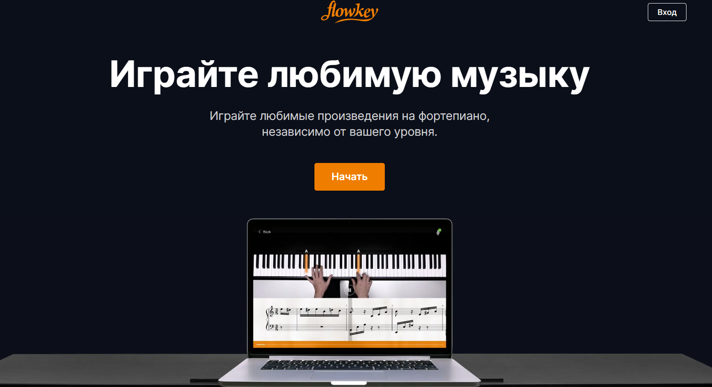

1. Интерфейс сайта «Flowkey»

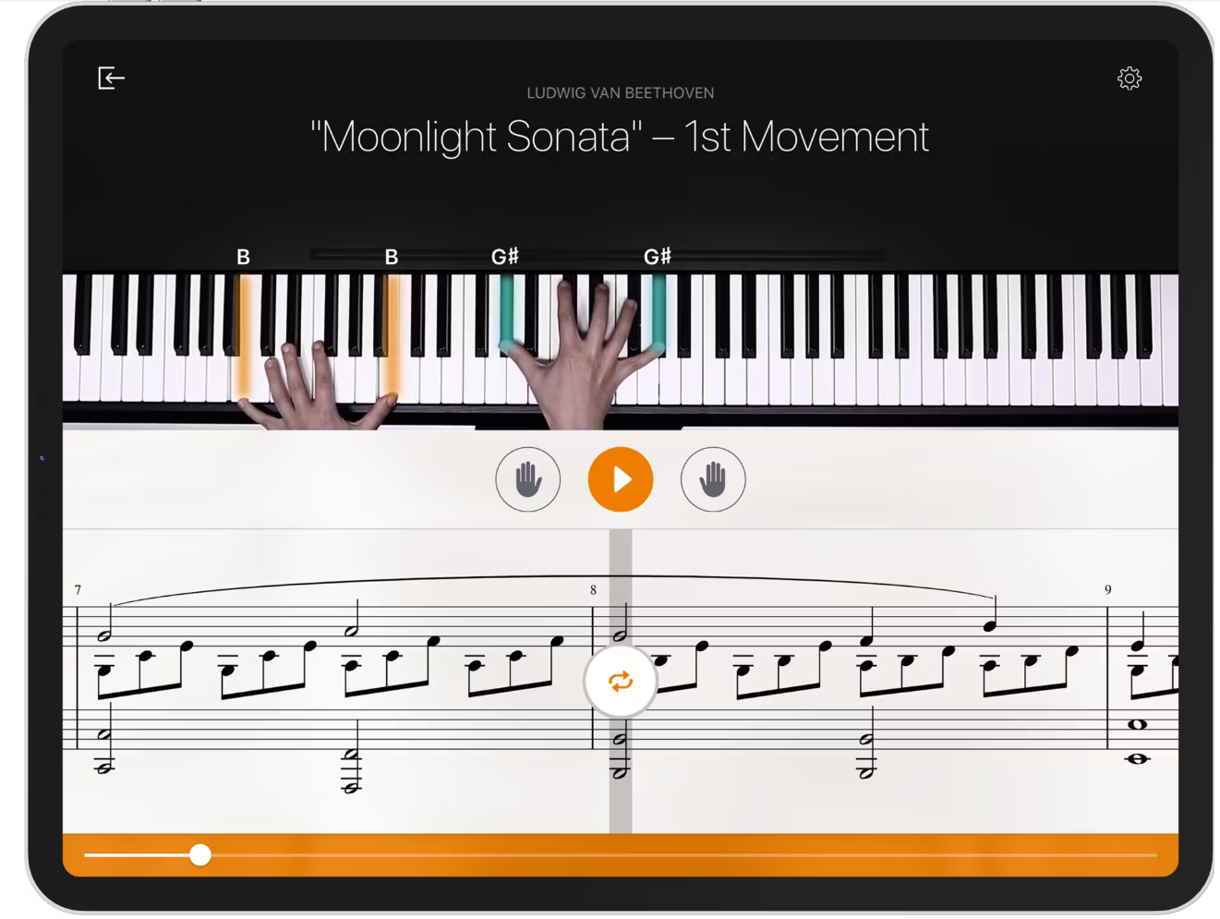

1. Изучение нот и аккордов

Преимуществами сайта Flowkey являются:

* Видеоуроки с настоящими преподавателями;
* Широкий выбор песен и композиций;
* Интуитивно понятный интерфейс.

Недостатками сайта Flowkey являются:

* Обучают только игре на фортепиано;
* Нет возможности приобрести более экономный вариант курса.
  + 1. Fender play

Fender play [2] — обучающая онлайн-программа с пошаговыми уроками для начинающих и музыкантов среднего уровня.

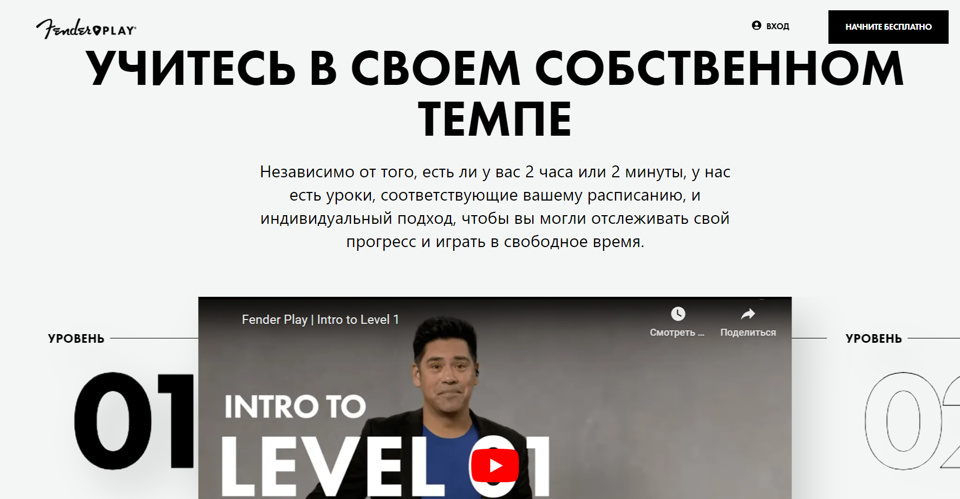

1. Пробный урок

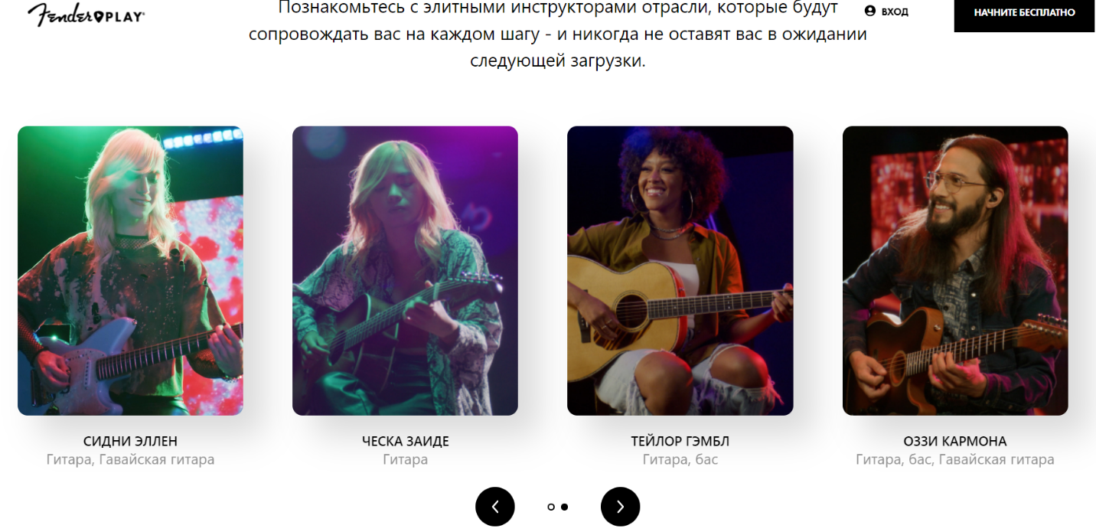

1. Список учителей

Преимуществами сайта «Fender play» являются:

* Структурированное обучение;
* Интерактивные упражнения;
* Библиотека популярных песен.

Недостатками сайта «Fender play» являются:

* Нет обратной связи для ученика;
* Нет поддержки русского языка;
* Отсутствие возможности выбора инструмента.
  + 1. Musican’s Toolkit

Musician's Toolkit [3] — это онлайн-образовательный веб-сайт, предназначенный для дополнения усилий музыкальных педагогов, изучающих музыку и создателей музыки. Интерфейс сайта представлен в соответствии с рисунком 5.

1. 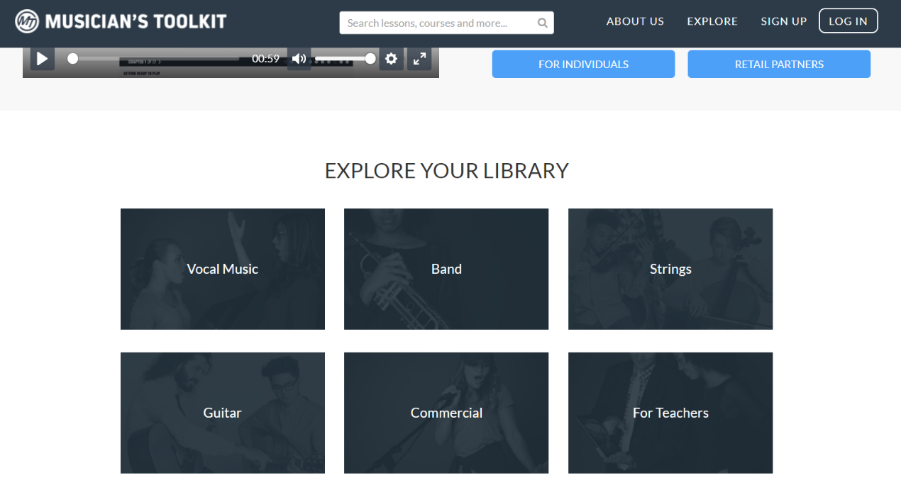Библиотека курсов

Преимуществами сайта «Musician's Toolkit» являются:

* Комплексный подход;
* Разнообразные форматы обучения: видео, статьи и интерактивные упражнения;
* Предложение различных ценовых планов.

Недостатками сайта «Musician's Toolkit» являются:

* Нет обратной связи для ученика;
* Нет поддержки русского языка;
* Не подходит для начинающих.
  + 1. Simply Piano

Simply Piano [4] — это приложение для обучения игре на пианино, гитаре, вокалу и рисованию. Приложение предлагает пошаговые инструкции и упражнения для пользователей разных уровней подготовки. Интерфейс сайта представлен в соответствии с рисунком 6,7.

1. 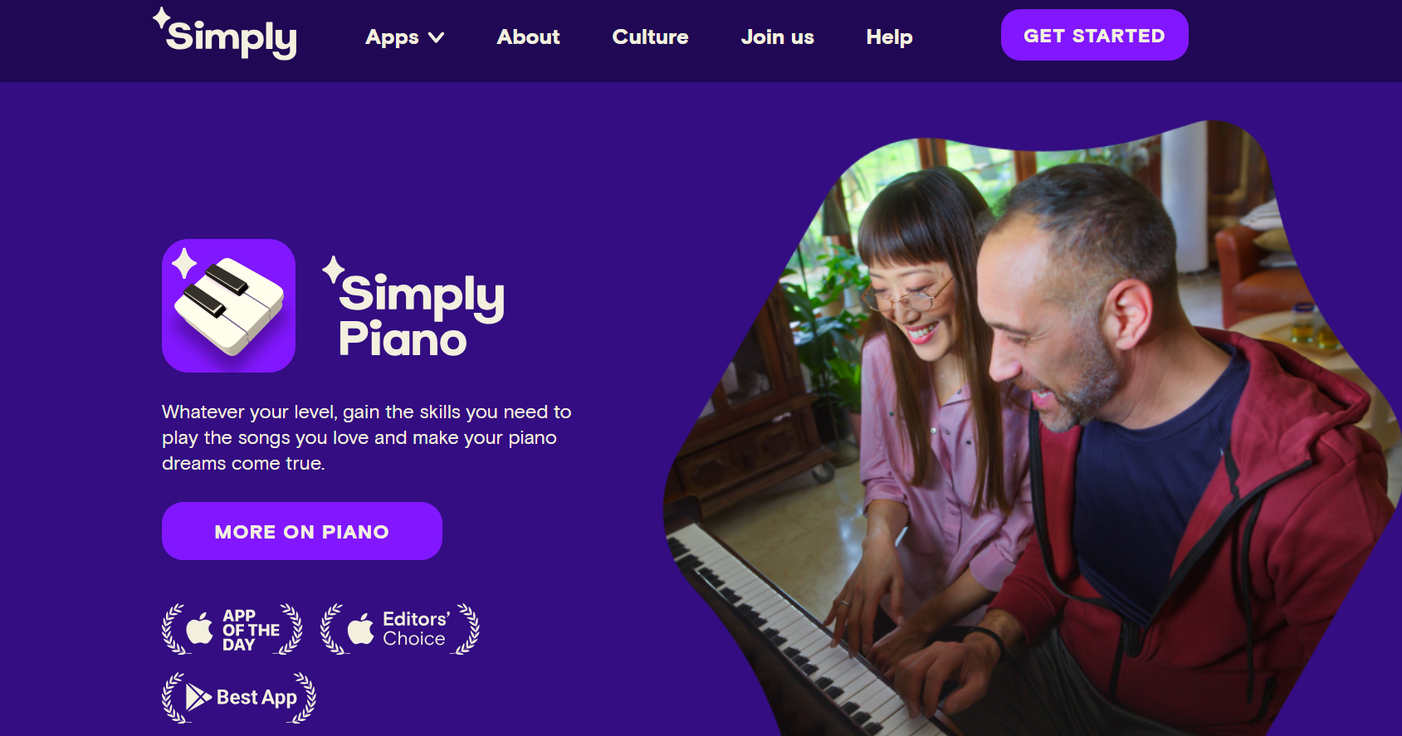Реклама обучения на фортепиано

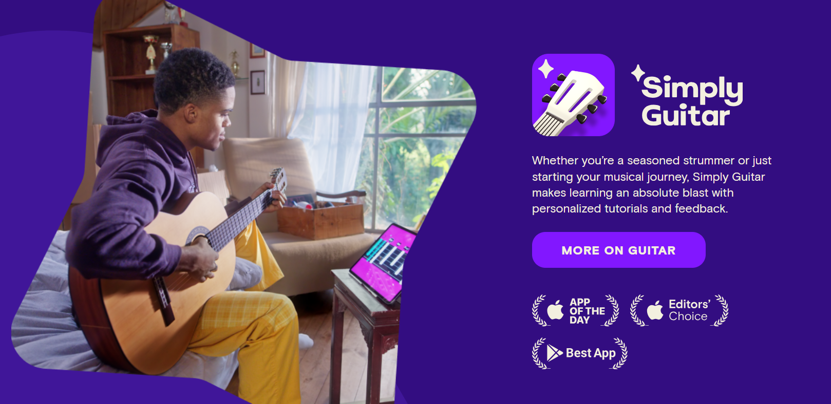

1. Реклама обучения на гитаре

Преимуществами сайта «Simply Piano» являются:

* Пошаговые инструкции;
* Интерактивные упражнения, которые дают обратную связь в реальном времени.

Недостатками сайта «Simply Piano» являются:

* Высокая стоимость подписки;
* Подходит только для начинающих, слишком простые уроки;
* Нет поддержки русского языка.
  + 1. Yousician

Yousician [5] — это популярное приложение для обучения игре на различных музыкальных инструментах. Интерфейс сайта представлен в соответствии с рисунком 8.

1. 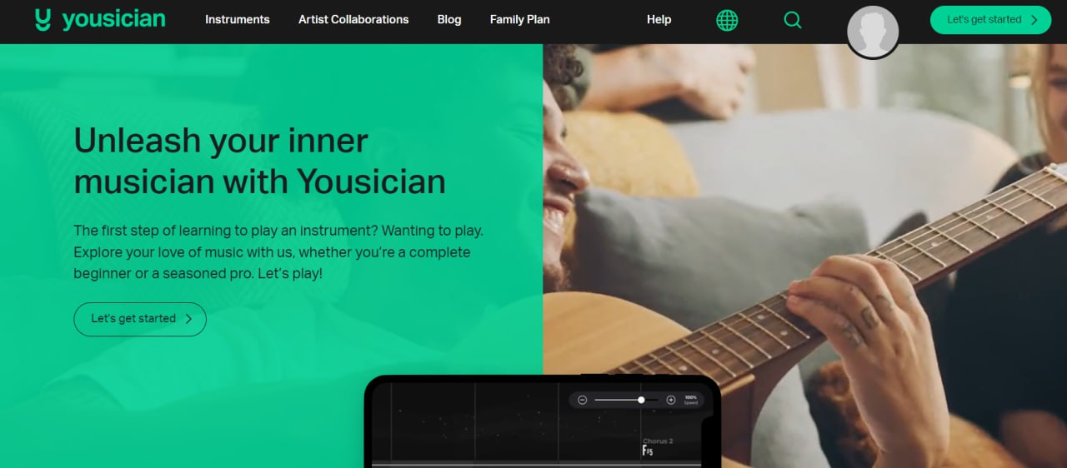Интерфейс сайта «Yousician»

Преимуществами сайта «Yousician» являются:

* Трекинг прогресса;
* Интерактивные уроки.

Недостатками сайта «Yousician» являются:

* Высокая стоимость подписки;
* Нет поддержки русского языка;
* Доступ к бесплатному контенту осуществляется через платную подписку с бесплатным пробным периодом.
  1. Моделирование системы
     1. Use Case диаграмма

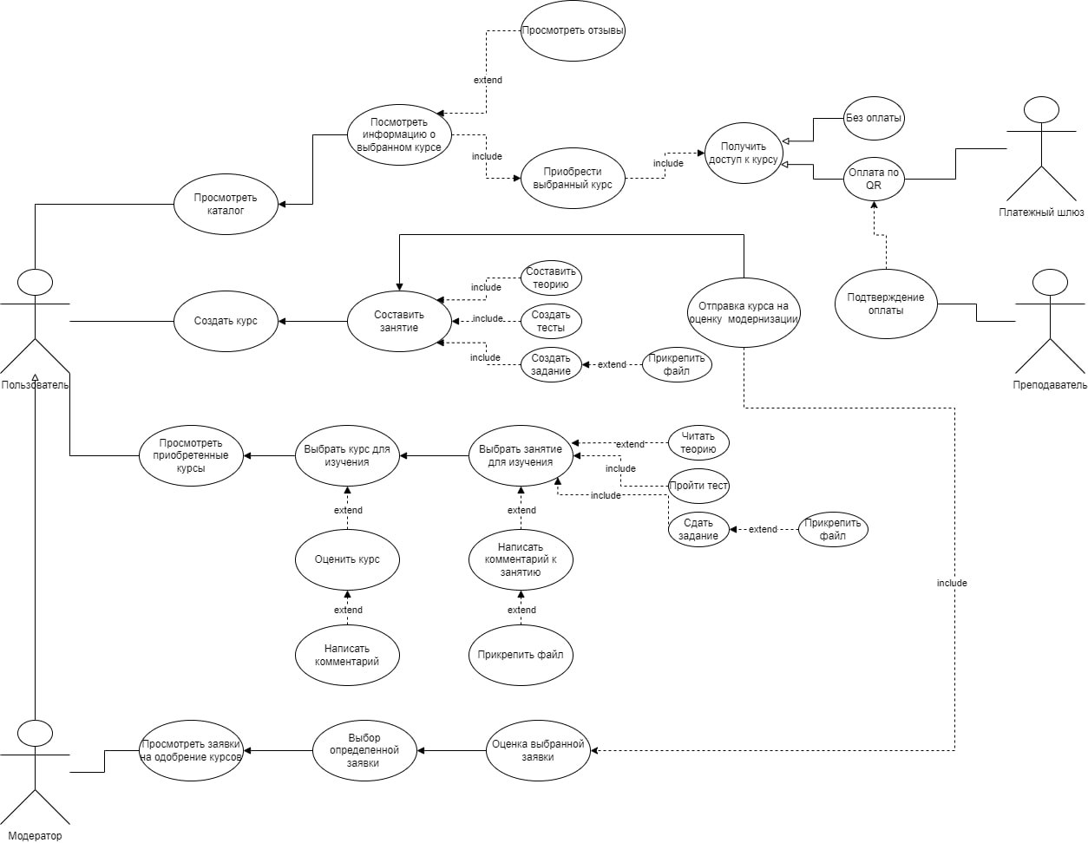

1. Use Case Диаграмма Пользователя

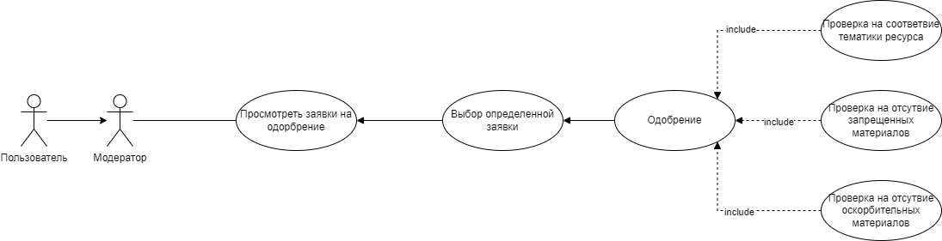

1. Use Case Диаграмма Модератора

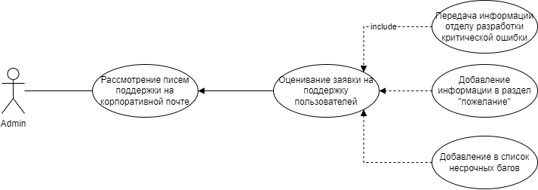

1. Use Case Диаграмма Администратора
   * 1. Диаграмма состояний

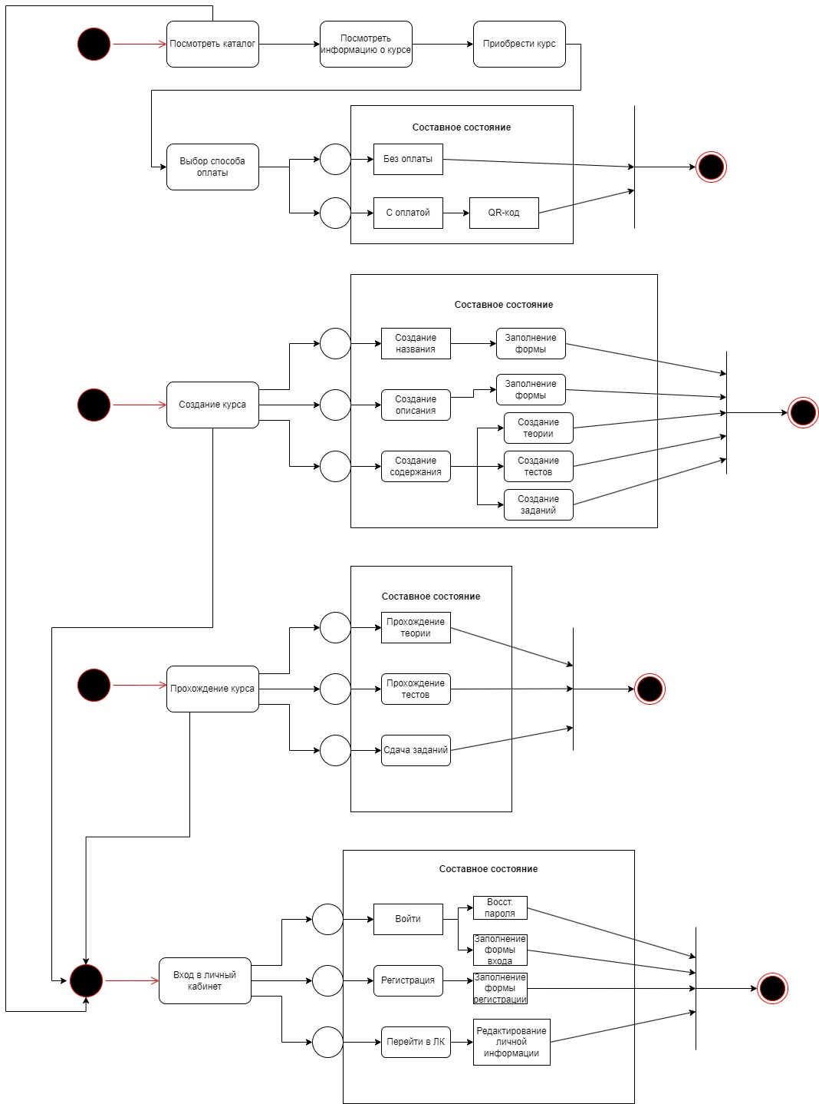

1. Диаграмма состояний со стороны Клиента

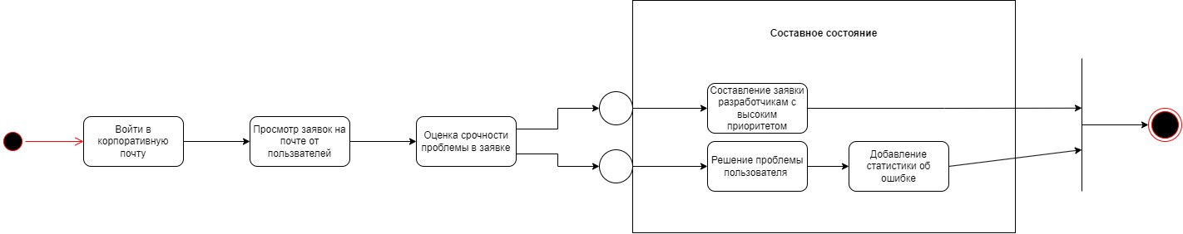

1. Диаграмма состояний со стороны Администратора

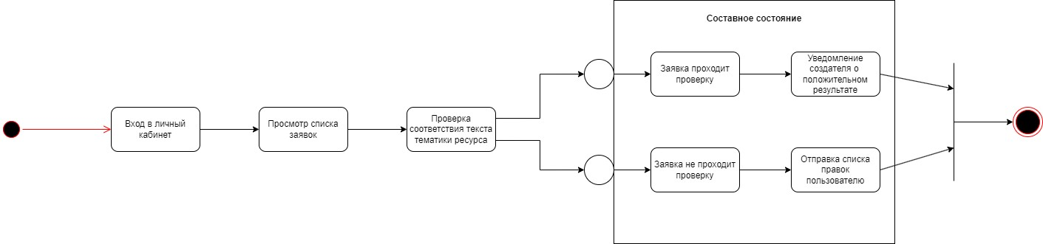

1. Диаграмма состояний со стороны Модератора
   * 1. Диаграмма последовательности

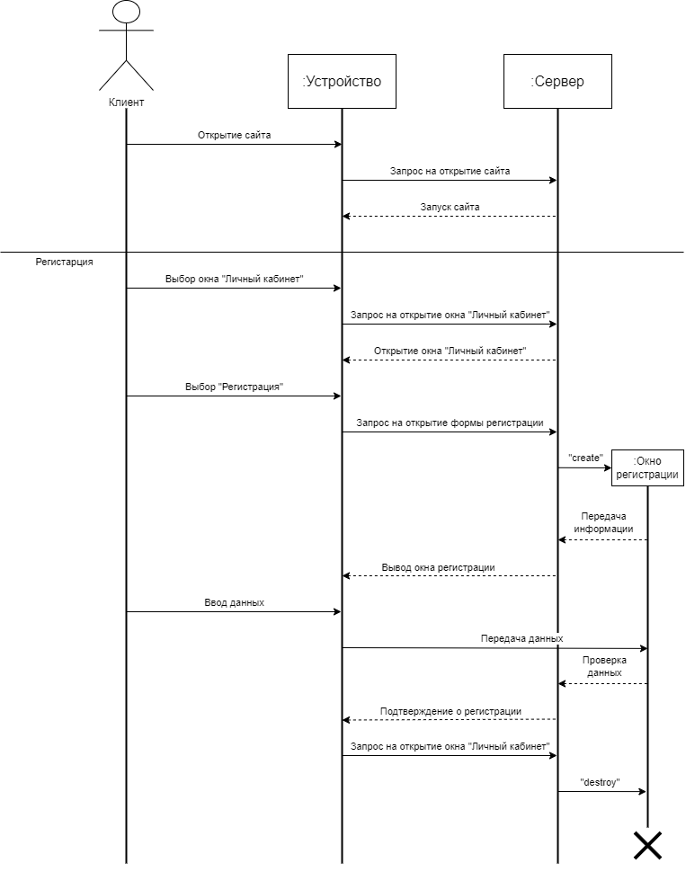

1. Диаграмма последовательности. Регистрация

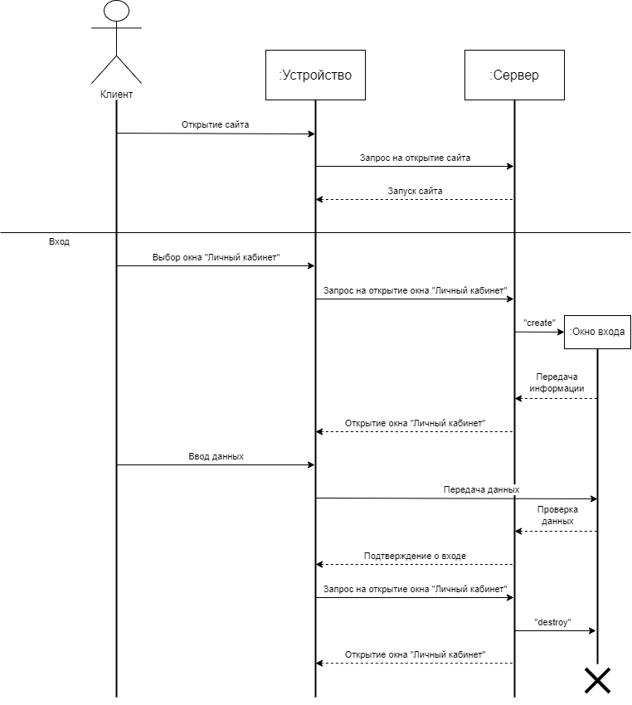

1. Диаграмма последовательности. Вход

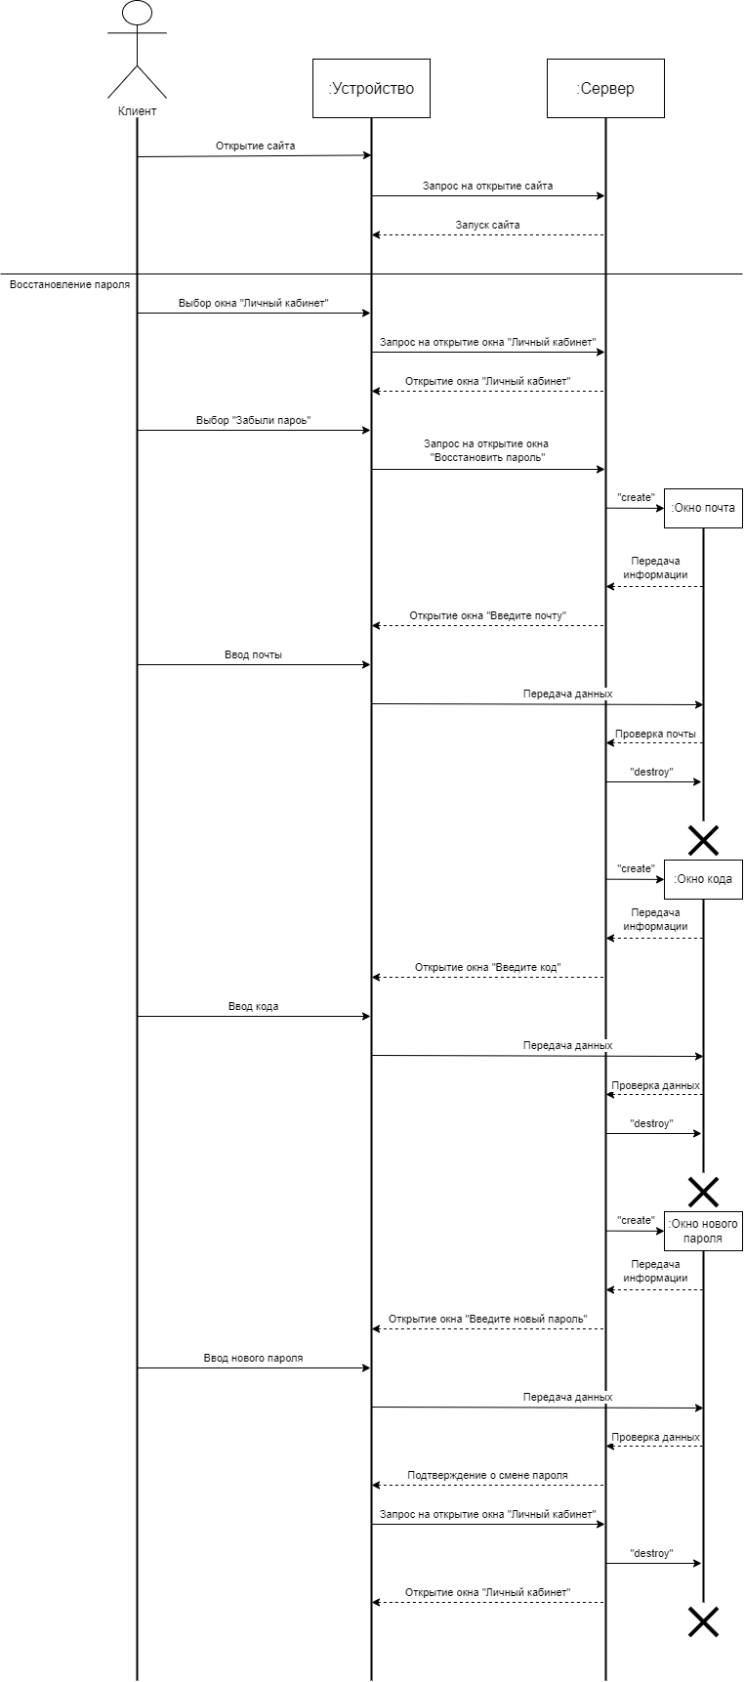

1. Диаграмма последовательности. Восстановление пароля

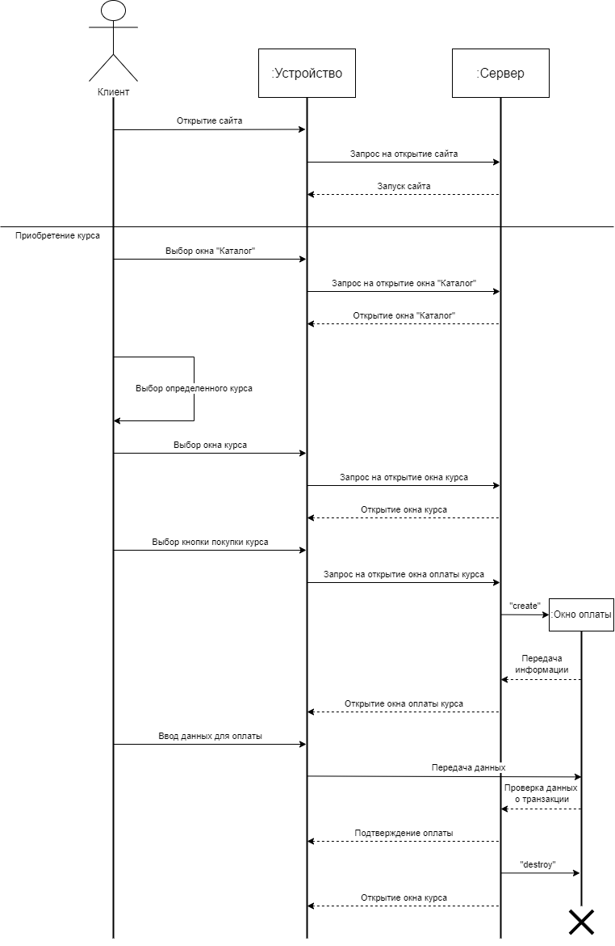

1. Диаграмма последовательности. Приобретение курса.

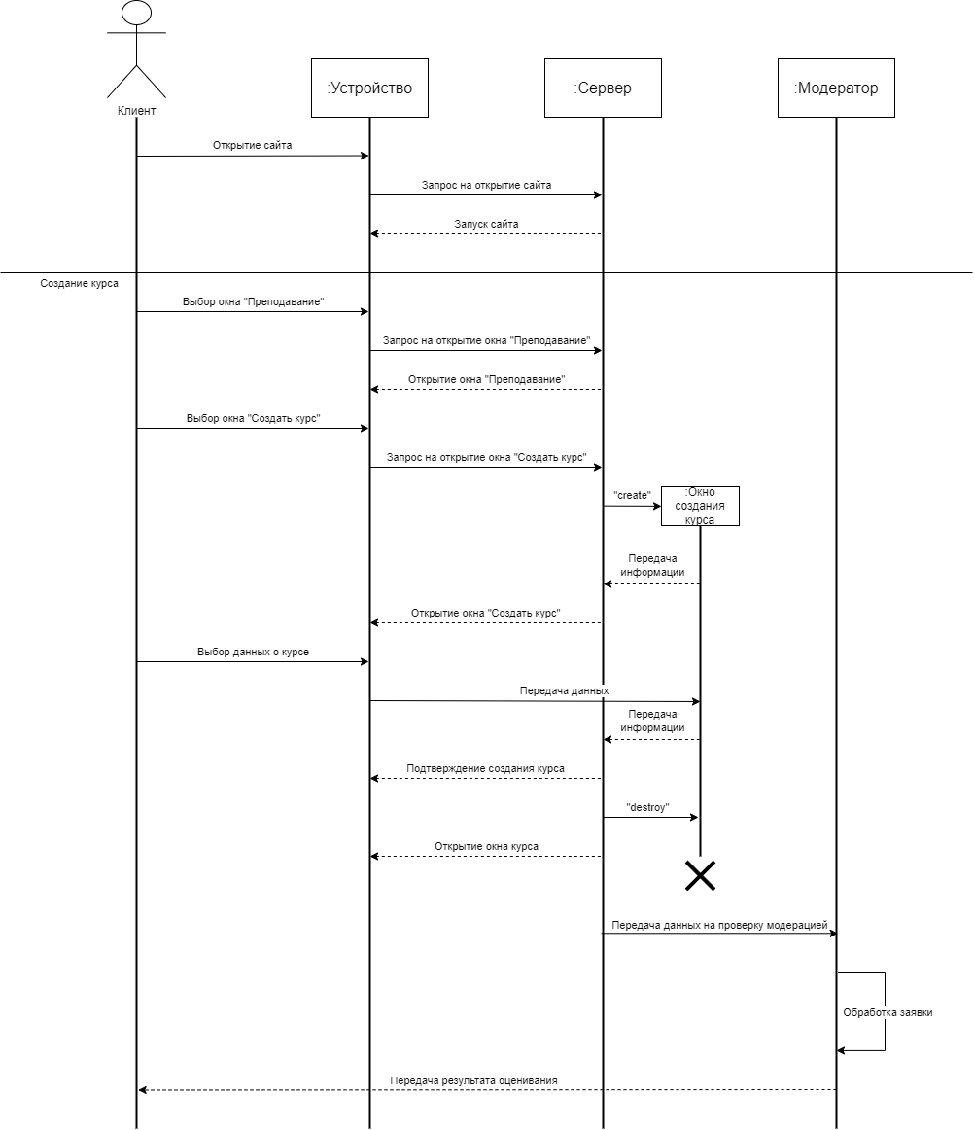

1. Диаграмма последовательности. Создание курса.

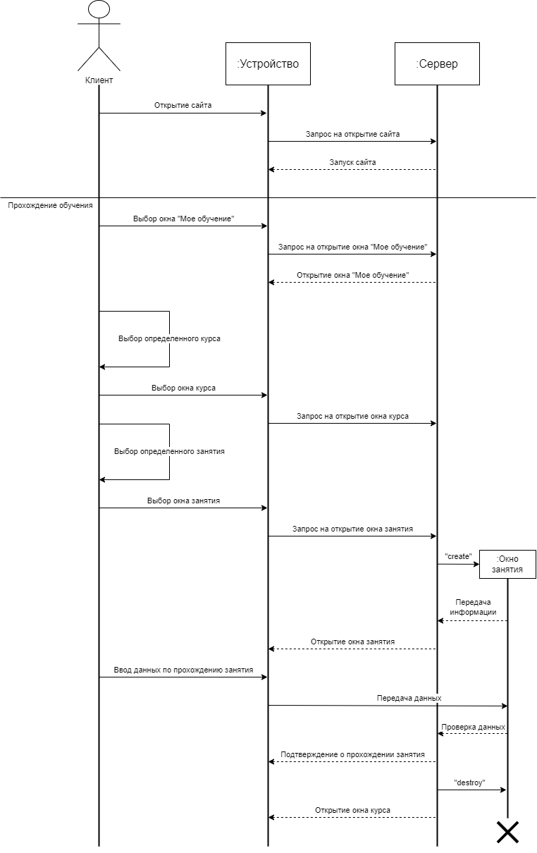

1. Диаграмма последовательности. Прохождение обучения

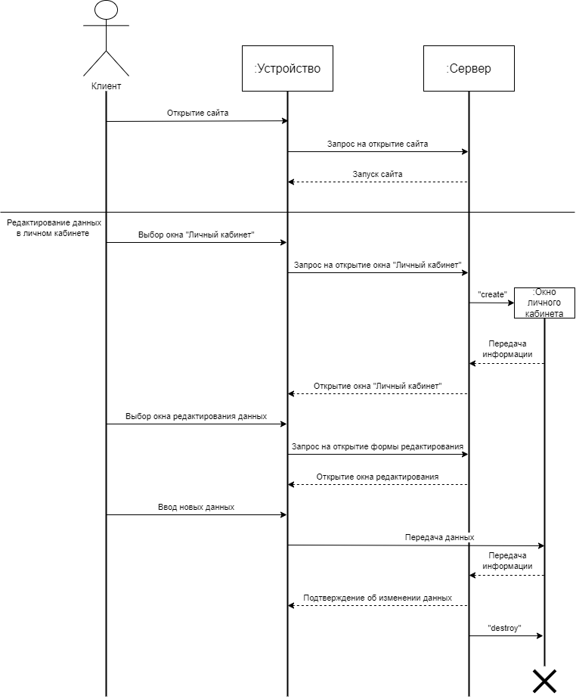

1. Диаграмма последовательности. Редактирование личных данных

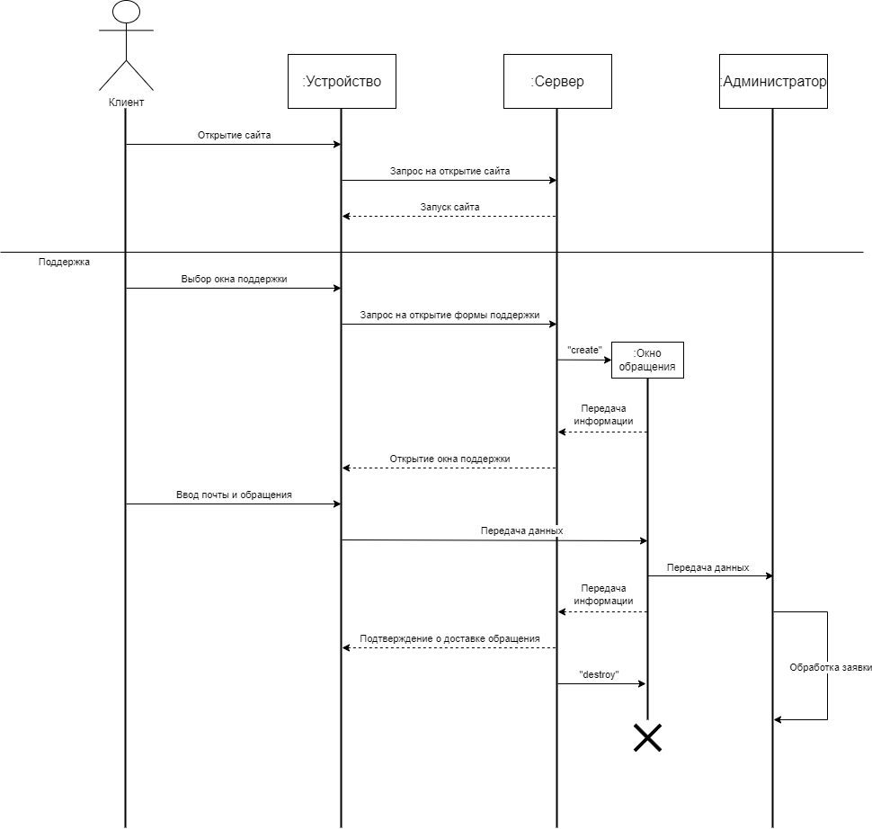

1. Диаграмма последовательности. Поддержка
   * 1. Диаграмма активностей

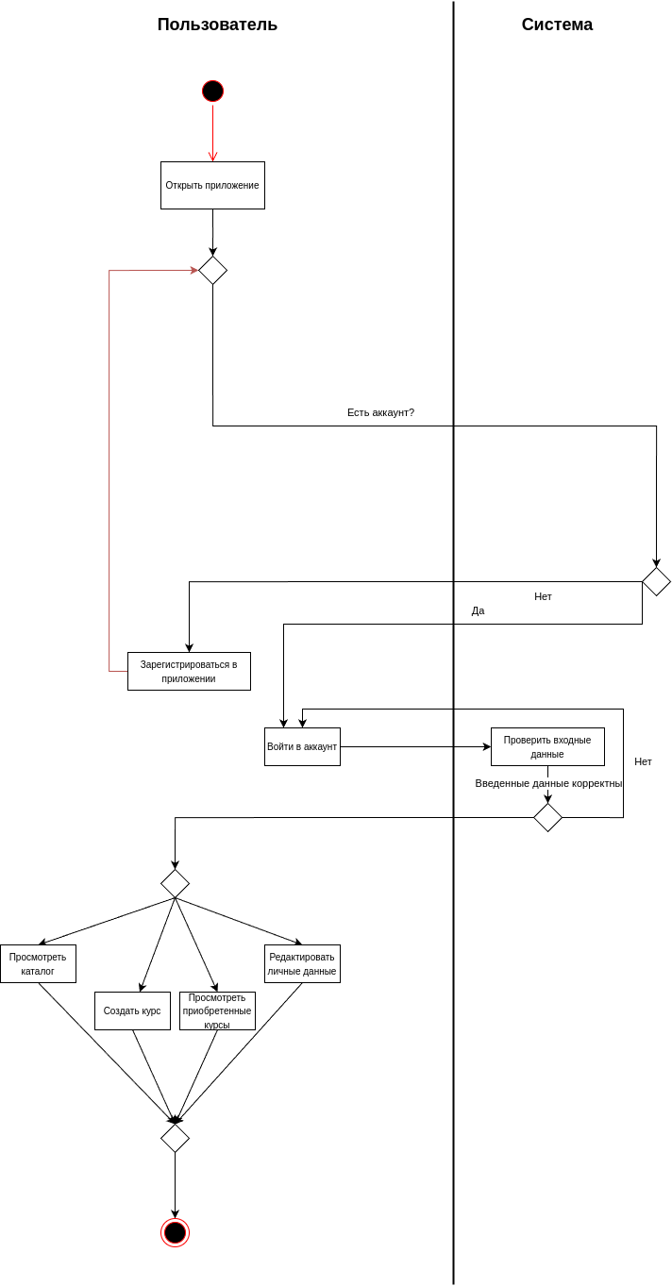

1. Диаграмма активностей Пользователя
   * 1. ER-диаграмма

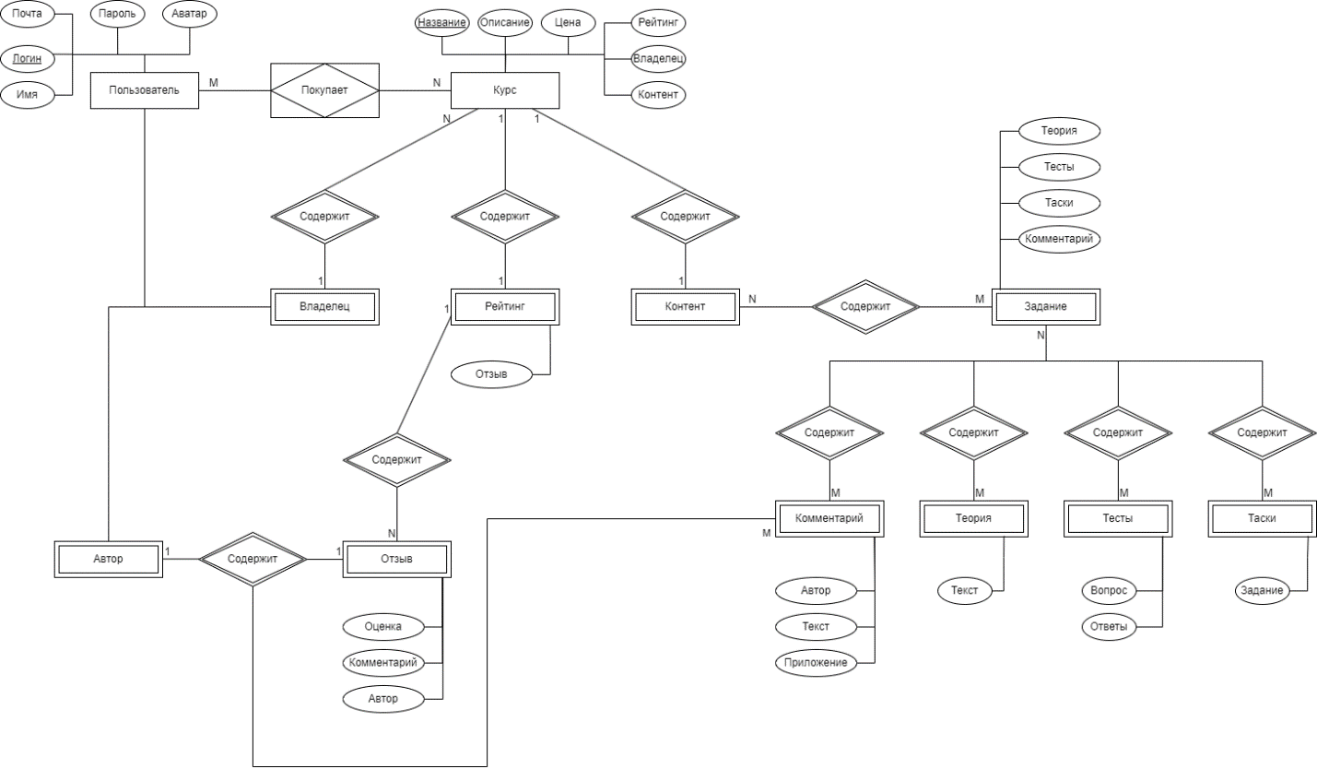

1. 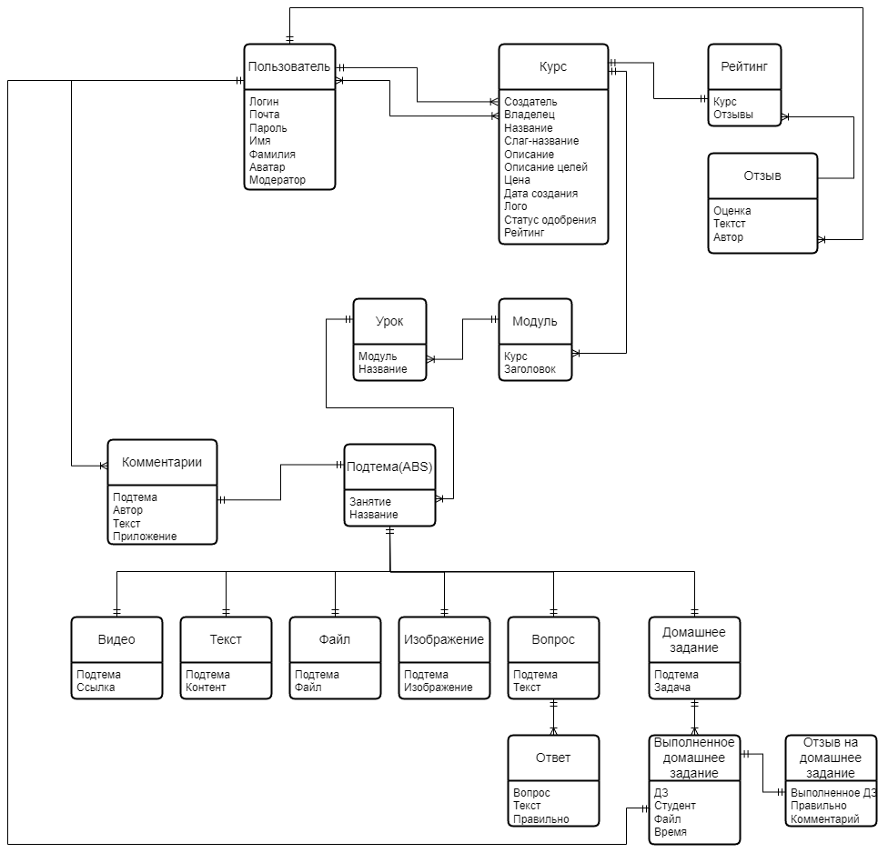Концептуальная ER-диаграмма Пользователя
2. Логическая ER-диаграмма Пользователя
   * 1. Диаграмма развёртывания

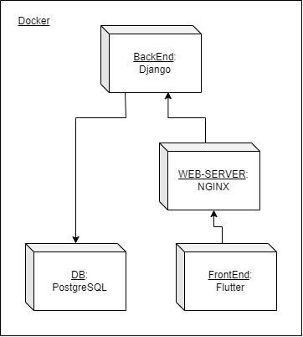

1. Диаграмма развёртывания
   * 1. Диаграмма классов

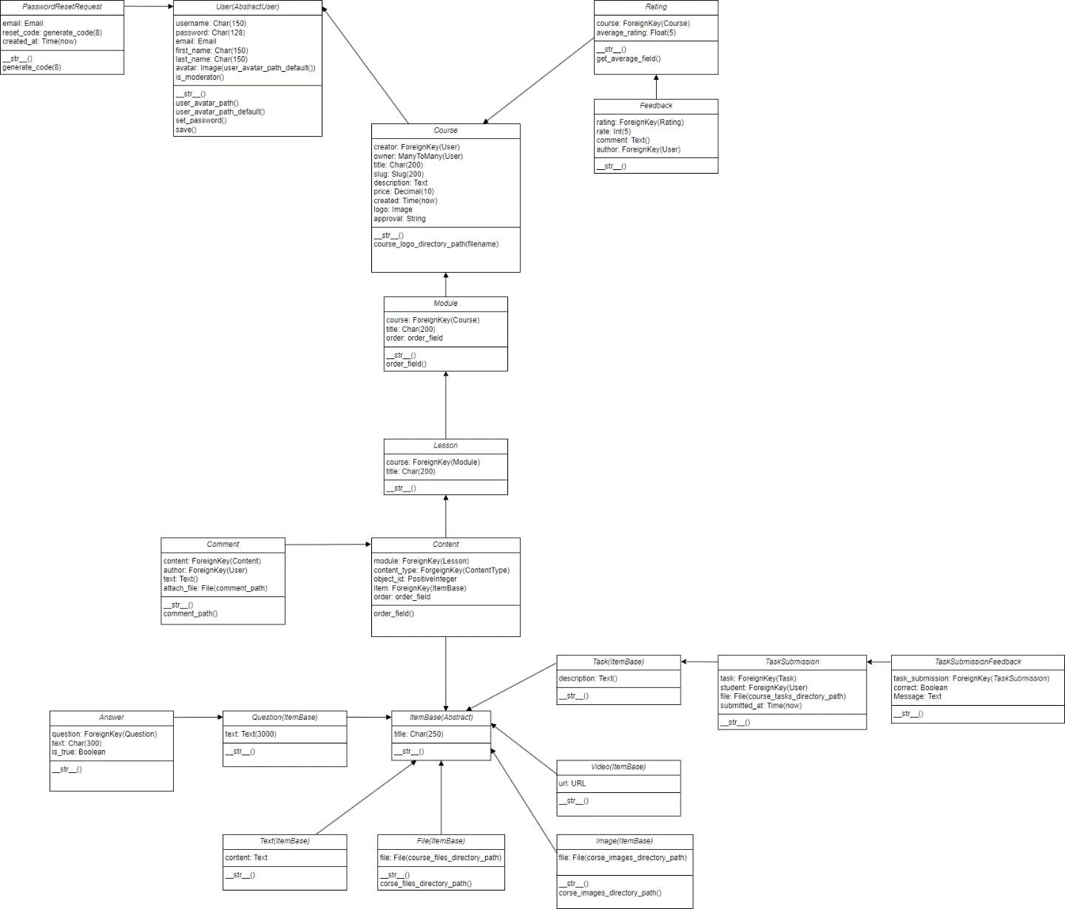

1. Диаграмма классов
   * 1. Диаграмма объектов

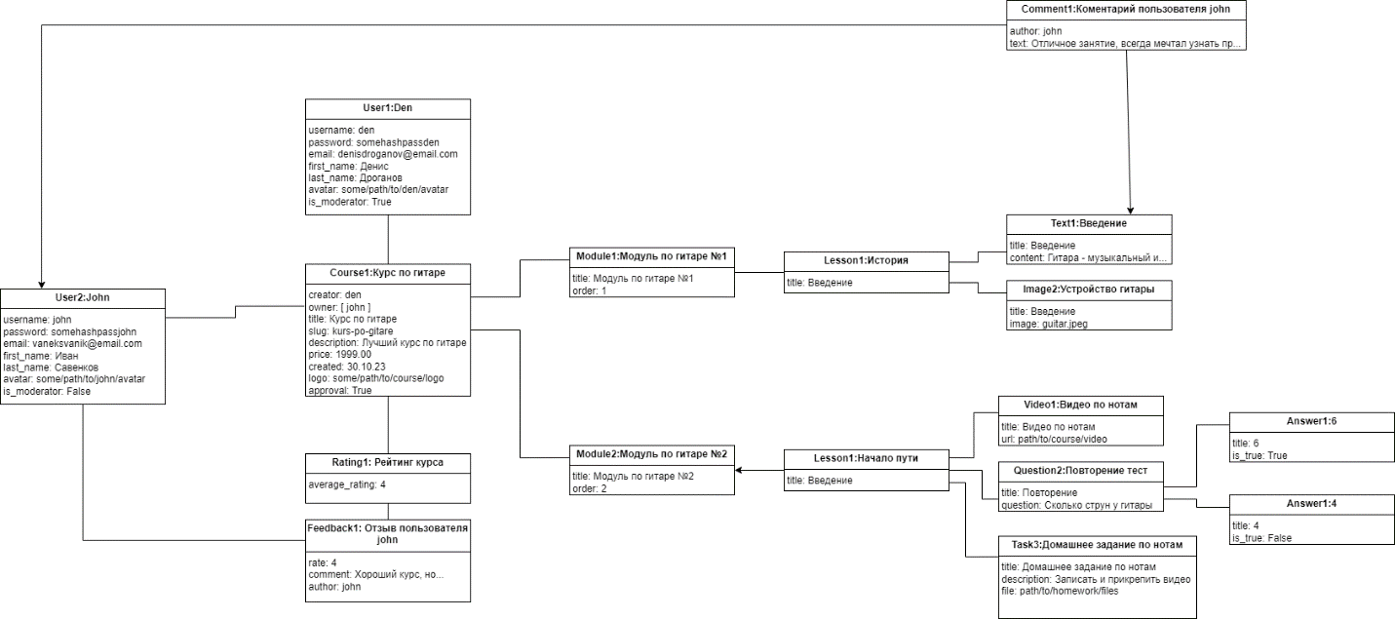

1. Диаграмма объектов
   * 1. Диаграмма сотрудничества

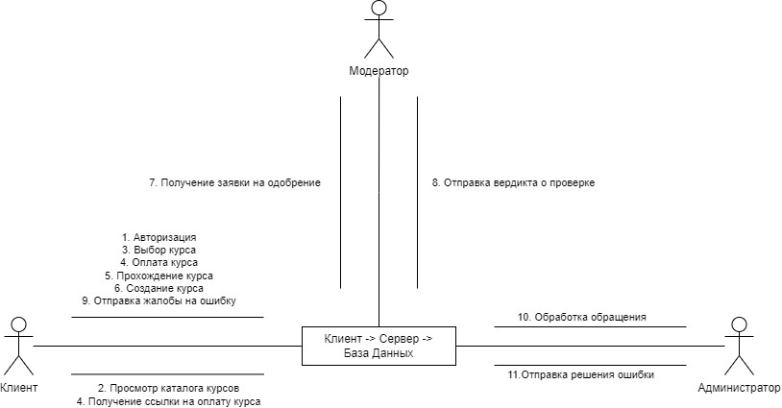

1. Диаграмма сотрудничества
   1. Аналитика мобильного приложения

Для сбора данных об использовании нашего приложения пользователями мы воспользовались сервисом «Яндекс.Метрика», так как он обеспечивает быструю и простую настройку метрик для приложений, имеет понятный интерфейс и доступное руководство по использованию.

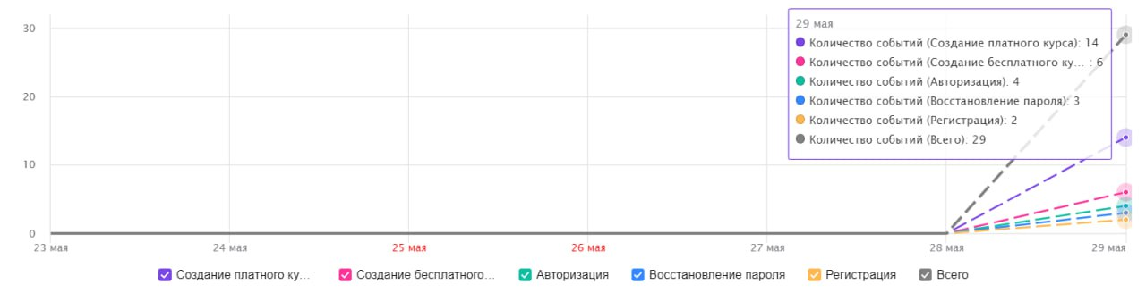

1. Данные сервиса «Яндекс.Метрика»

На Рисунке 30 показаны данные, демонстрирующие посещаемость и действия в приложении на текущий момент. В дальнейшем эти диаграммы будут динамически изменяться в зависимости от поступления новой информации и активности пользователей в приложении.

* 1. Границы проекта

Основными границами проекта являются:

* осуществление разработки и реализации платформы для удаленного преподавания и обучения музыке;
* предоставление набора инструментов и ресурсов для преподавателей и учеников, такие как написание и прохождение тестов, видео-уроков и домашних заданий;
* исключение возможности оплаты доступа к курсу иначе, чем с помощью QR-коду;
* ограниченный бюджет на разработку и продвижение проекта;
* ограниченные сроки разработки и запуска проекта.

На фоне основных сценариев и функциональных требований, можно сформулировать то, что точно выходит за основные границы проекта:

* разработка и производство физических продуктов, таких как музыкальные инструменты или учебные пособия;
* предоставление офлайн-услуг, таких как личные занятия или концерты;
* Разработка и реализация дополнительных функций, не связанных с удаленным обучением музыке, таких как социальные сети или торговая площадка.

Заключение

В ходе выполнения курсового проекта командой было разработано мобильное приложение платформы для онлайн обучения музыке с возможностью оплаты по QR-коду, соответствующее поставленным перед проектом задачам.

В начале разработки был проведен анализ предметной области, определены основные требования к разрабатываемой системе, определены основные сценарии мобильного приложения и пользовательские истории.

В процессе работы были реализованы следующие задачи проекта:

* разделение пользователей на: клиентов, администраторов и модераторов;
* обеспечение возможности отправки пользователем писем на почту администрации мобильного приложения;
* обеспечение просматривать каталог курсов;
* обеспечение возможности оплаты по QR–коду;
* обеспечение возможности авторизации пользователя;
* обеспечение возможности восстановления доступа к аккаунту пользователя.

Список используемых источников

# Flowkey [Электронный ресурс]. Режим доступа: https://www.flowkey.com/ru - Заглавие с экрана. (Дата обращения: 29.04.2024).

# Fender [Электронный ресурс]. Режим доступа: https://www.fender.com/play - Заглавие с экрана. - (Дата обращения: 29.04.2024).

# Musician's Toolkit [Электронный ресурс]. Режим доступа: <https://www.musicianstoolkit.com/> - Заглавие с экрана. - (Дата обращения: 27.05.2024).

# Simply Piano [Электронный ресурс]. Режим доступа: https://www.hellosimply.com/ - Заглавие с экрана. - (Дата обращения: 27.05.2024).

# Yousician [Электронный ресурс]. Режим доступа: <https://account.yousician.com/signup/checkout> - Заглавие с экрана. - (Дата обращения: 27.05.2024).